**достоинства и виды.**

Ортопедический массажный коврик уже давно доказал свою полезность. Однако до сих пор некоторые родители не уверены в эффективности ножного тренажера.

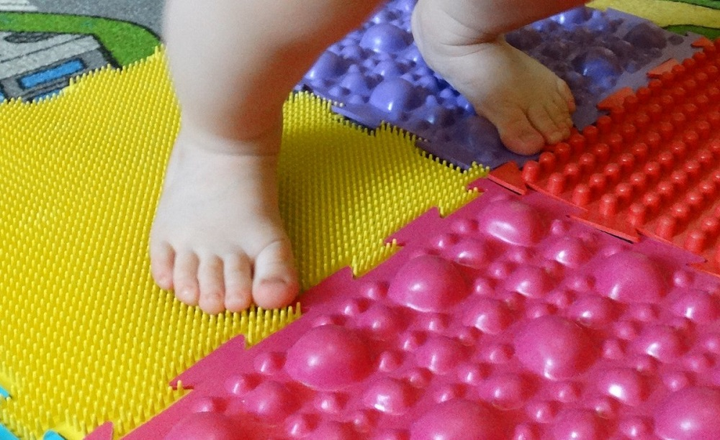

**Основные преимущества массажного коврика:**

* укрепление мышц и суставов благодаря рельефной поверхности изделия;
* стимуляция работы головного мозга (происходит это благодаря активной циркуляции крови и лимфы); активизирование работы нервной системы и улучшает память;
* формирование правильного свода стопы;
* улучшение самочувствия ребенка во время регулярных занятий, что помогает также легче переносить простудные заболевания;
* безопасность. Ортопедический коврик может заменить босые прогулки по траве или гравию, но при этом сделать их более безопасными: вы можете не волноваться, что ребенок поранится во время прогулки.
* Регулярные упражнения предотвращают развитие плоскостопия;
* Проводит профилактику сколиоза и других патологий опорно-двигательной системы.

**Виды массажных ковриков**

Чтобы правильно выбрать [массажный коврик](https://new.orteka.ru/catalog/massazhery-i-trenazhery/massajnyy-kovrik/), необходимо, прежде всего, определиться с его оптимальным видом. Различают следующие основные виды этих изделий:

* **Коврики.** Отдельные изделия, которые имеют выступы разной формы и высоты. Эти выступы обеспечивают воздействие на отдельные участки стопы с требуемым усилием. В результате этого стимулируются микросокращения мышц стопы, которые обеспечивают позитивный эффект.

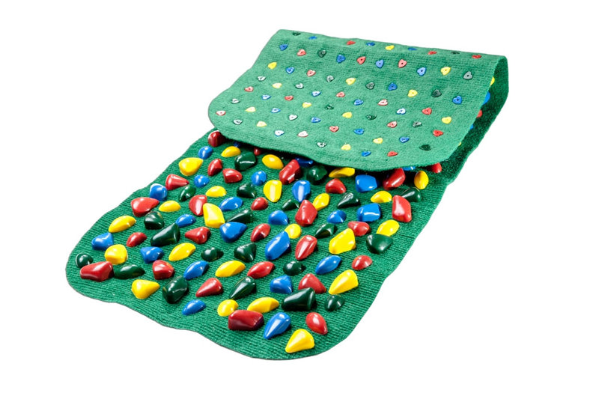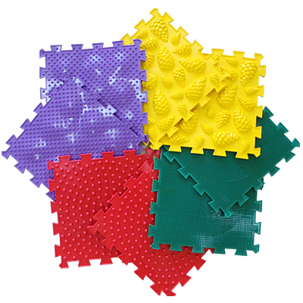

* **Пазлы.** Набор небольших элементов с фигурными замками на краях, из которых можно собрать массажное покрытие нужной площади и формы. Позволяют создавать покрытие, в котором сочетаются участки с разным типом рельефа. Дают возможность проводить занятия в игровой форме.
* Полусферы («ежики») и балансировочные диски. Форма изделий позволяет обеспечивать наилучший контакт со стопой для достижения максимального полезного эффекта. Дополнительной пользой от занятий является развитие вестибулярного аппарата и улучшение координации.

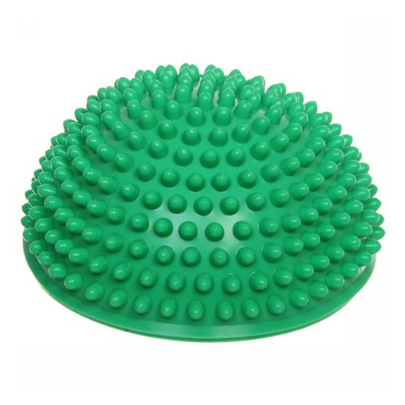

Главное, чтобы малышу было удобно перемещаться по шершавой поверхности изделия. Ножной коврик ни в коем случае не должен причинять ребенку дискомфорт.

## Как выбрать массажный коврик?

## Для правильного выбора подходящей модели следует учесть:

* **Размеры.** Параметр зависит непосредственно от возраста ребенка. Так для годовалого малыша подойдет совсем небольшой коврик, а вот ребенку постарше потребуется полотно, на котором можно будет не только стоять, но и шагать.
* **Материал**. Чаще всего массажные поверхности изготавливаются из каучука , силикона или синтетических материалов. Детям до трех лет рекомендуется покупать коврики из качественного каучука, т.к такие изделия наиболее мягкие и эластичные. После трех предпочтение отдают силиконовой поверхности, т.к в этом возрасте требуется наиболее активное воздействие на стопу.
* **Элементы.** Не следует покупать маленькому ребенку коврик с крупными и твердыми элементами такие поверхности предназначены для детей постарше.
* 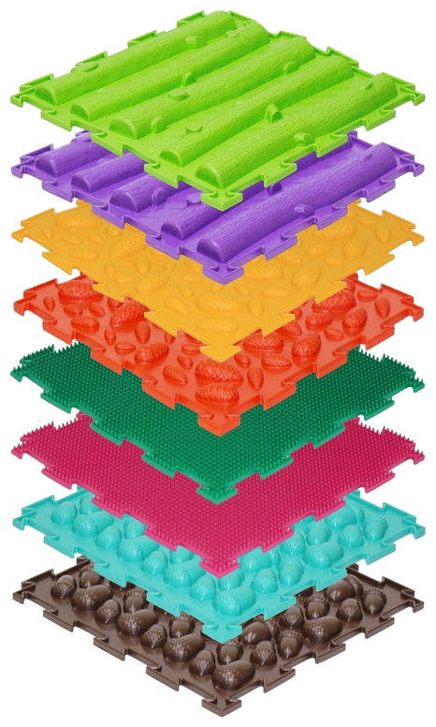**Цвет**. Не секрет, что детям нравятся яркие цвета, поэтому во время приобретения коврика обратите внимание на красочные интересные коврики.